

BỘ GIÁO DỤC VÀ ĐÀO TẠO

TRƯỜNG ĐẠI HỌC SƯ PHẠM KỸ THUẬT ĐÀ NẴNG

KHOA ĐIỆN



- - - 🙞 🕮 🙜 - - -

**BÁO CÁO CUỐI KỲ**

**LẬP TRÌNH C#**

**WEBSITE THỜI TRANG TRẺ EM**



Giáo viên hướng dẫn : Lê Thị Bích Tra

Sinh viên thực hiện : Lê Thị Kim Thoa

Mã sinh viên : 1811505310342

Lớp học phần : 220LTC04

Năm 2021

Năm học 2019

MỤC LỤC

1. Link GitHub 1

2. Thực hiện các yêu cầu của trang Admin 1

2.1. Sử dụng template Admin mẫu, hiệu chỉnh lại cho phù hợp, và sử dụng các class css, bootstrap cho các chức năng bên dưới. 1

2.1.1. Tempate trang đăng nhập 1

2.1.2. Template trang Admin 2

2.2. Thực hiện chức năng Kiểm tra đăng nhập 6

2.2.1. Code 6

2.2.2. Kết quả chạy 8

2.3. Hiển thị danh sách UserAccount 10

2.3.1. Code 10

2.3.2. Kết quả chạy 13

2.4. Hiển thị danh sách sản phẩm 14

2.4.1. Code 14

2.4.2. Kết quả chạy 18

2.5. Thiết kế Form thực hiện chức năng thêm 1 sản phẩm 19

2.5.1. Code 19

2.5.2. Kết quả chạy 22

3. Thực hiện các yêu cầu cho trang Người dùng 23

3.1. Download 1 template bán hàng bất kỳ, hiệu chỉnh lại cho phù hợp với dữ liệu của bảng Sản phẩm. 23

3.1.1. Code 23

3.1.2. Kết quả chạy 31

# Link GitHub

https://github.com/thoale3499/BaoCaoCuoiKyCSharp.git

# Thực hiện các yêu cầu của trang Admin

## Sử dụng template Admin mẫu, hiệu chỉnh lại cho phù hợp, và sử dụng các class css, bootstrap cho các chức năng bên dưới.

### Tempate trang đăng nhập

#### **Code**

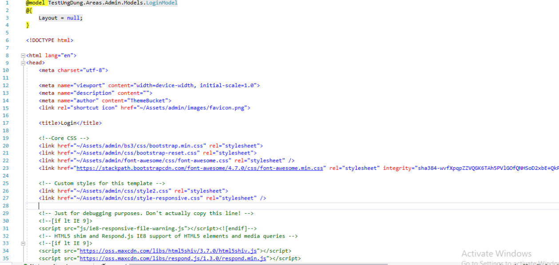

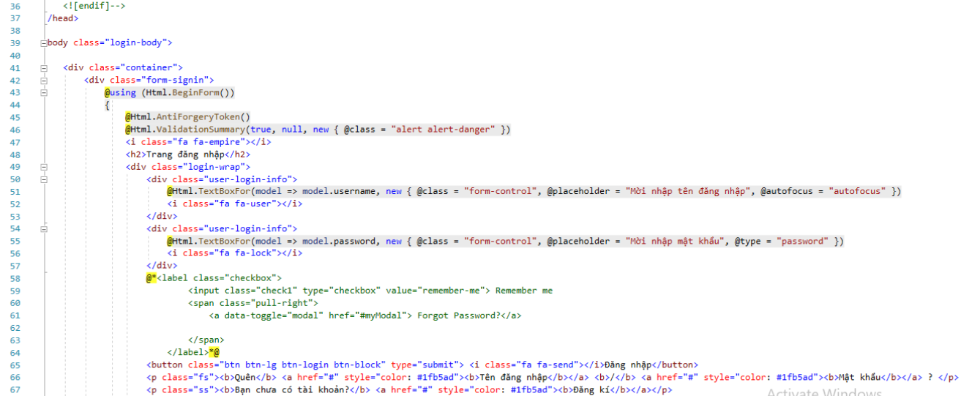

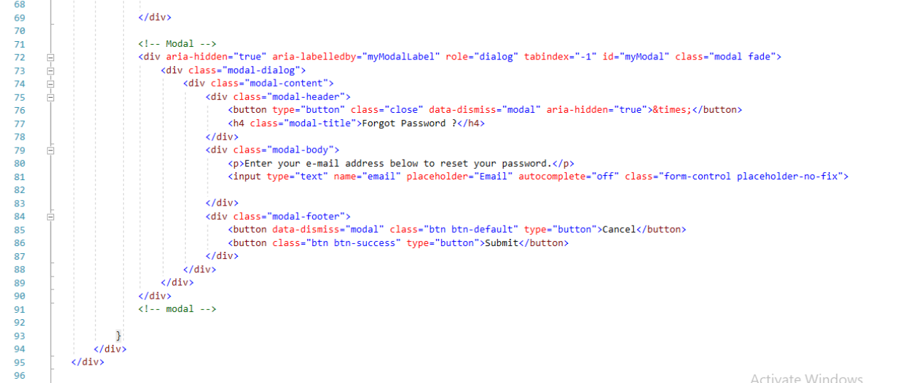

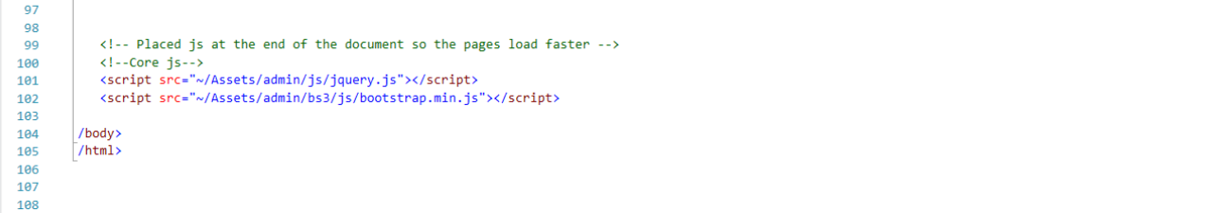

#### **Kết quả chạy**

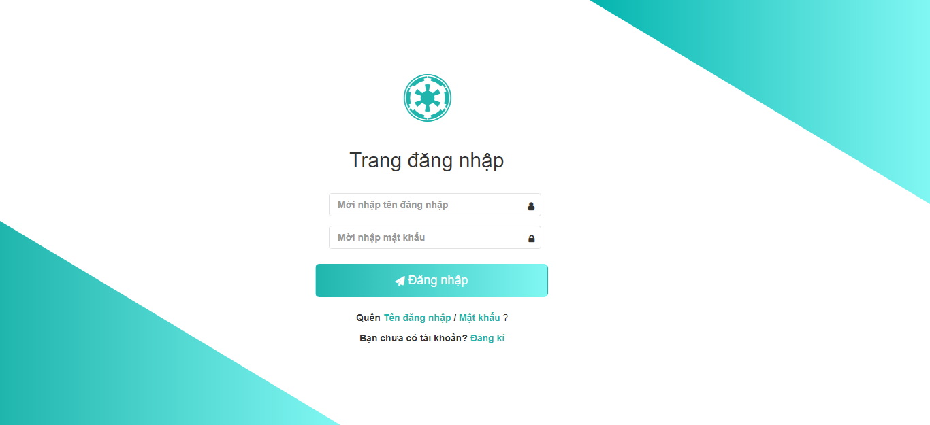

### Template trang Admin

#### **Code**

##### _Layout.cshtml

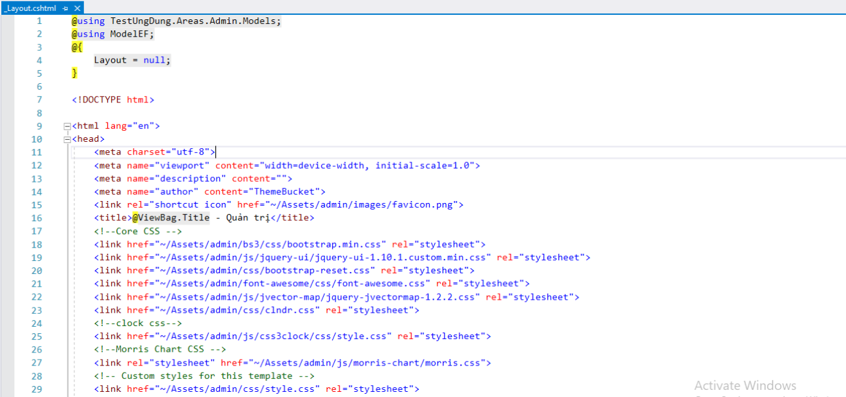

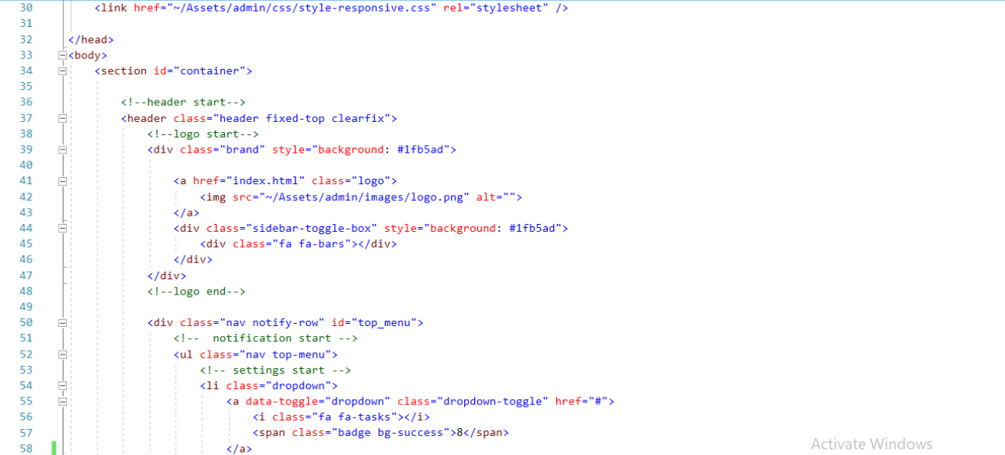

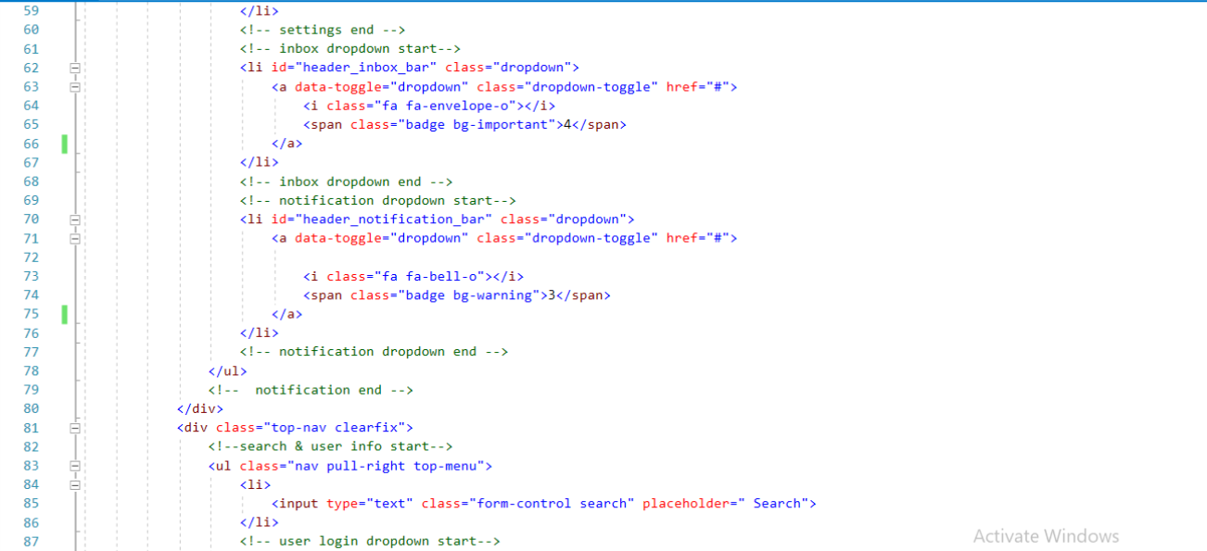

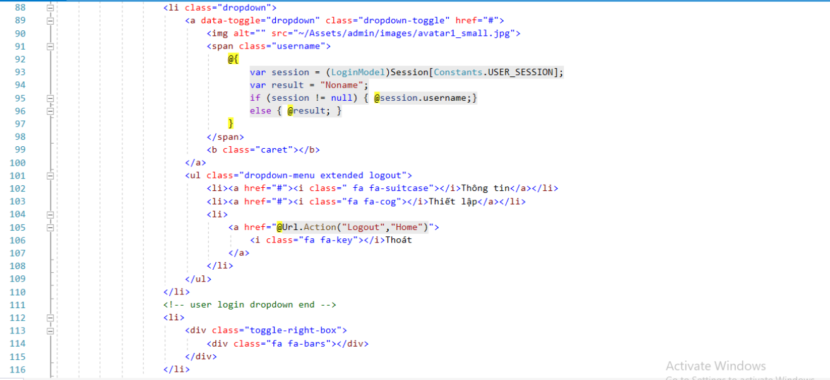

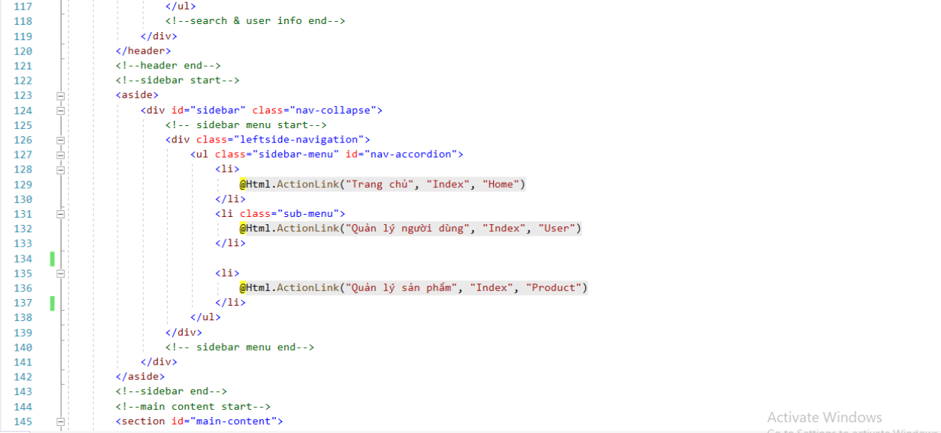

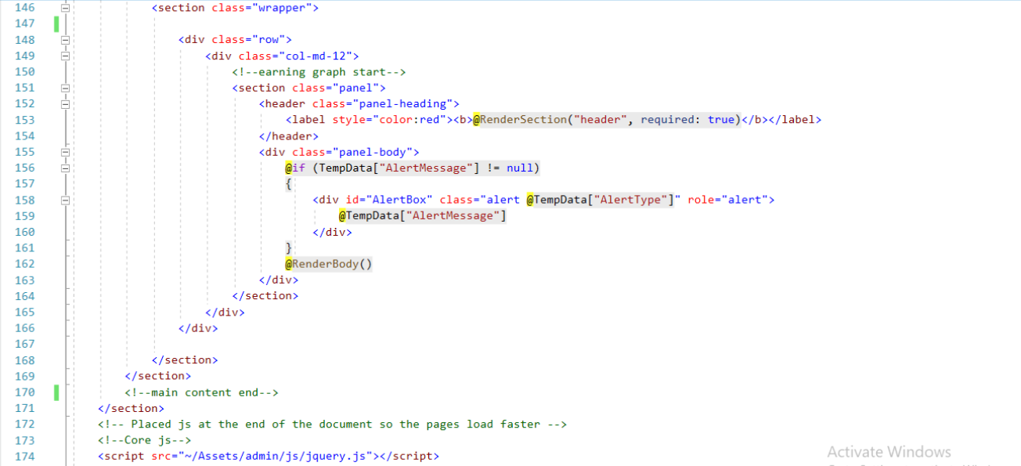

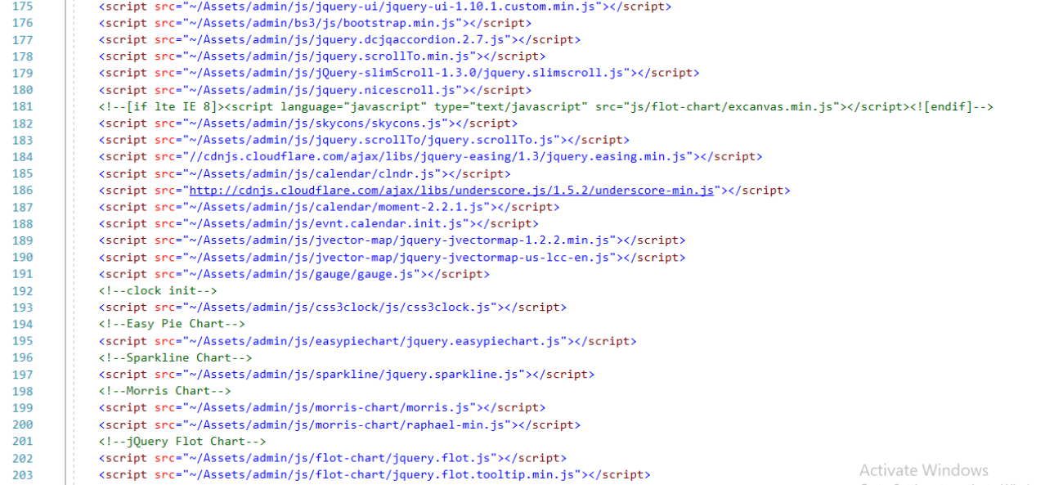

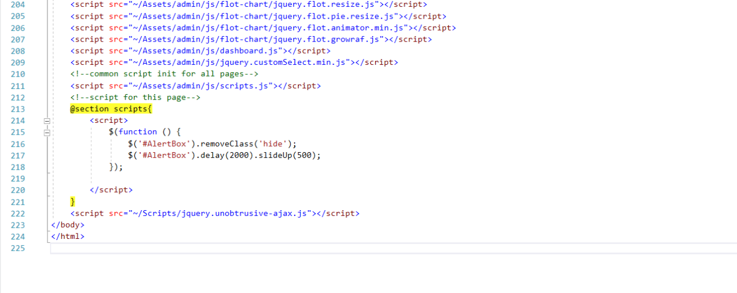

##### Index.cshtml ( của Home)

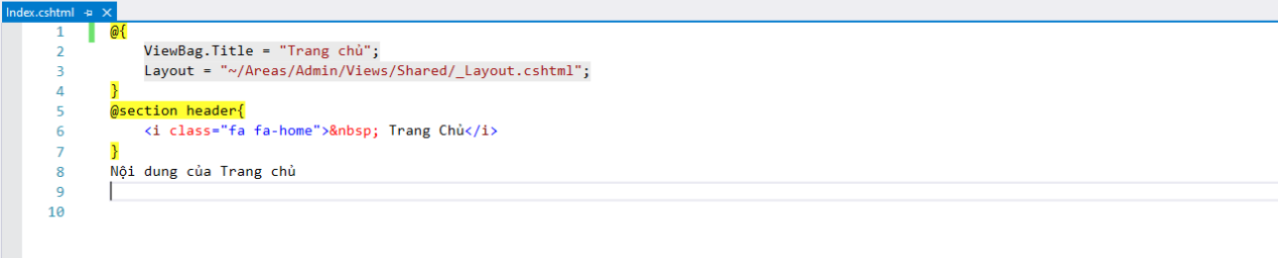

#### Kết quả chạy

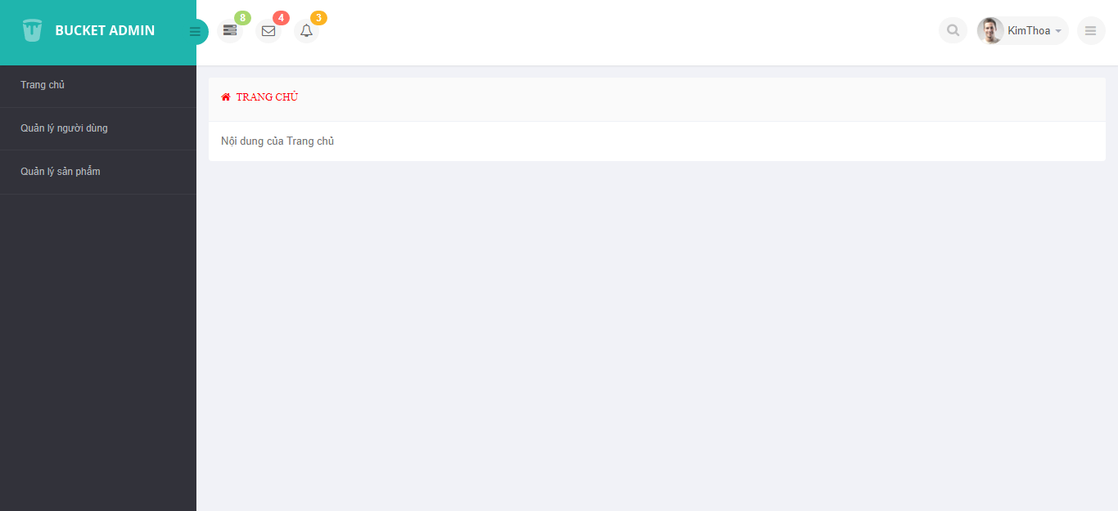

## Thực hiện chức năng Kiểm tra đăng nhập

### Code

#### UserDAO.cs

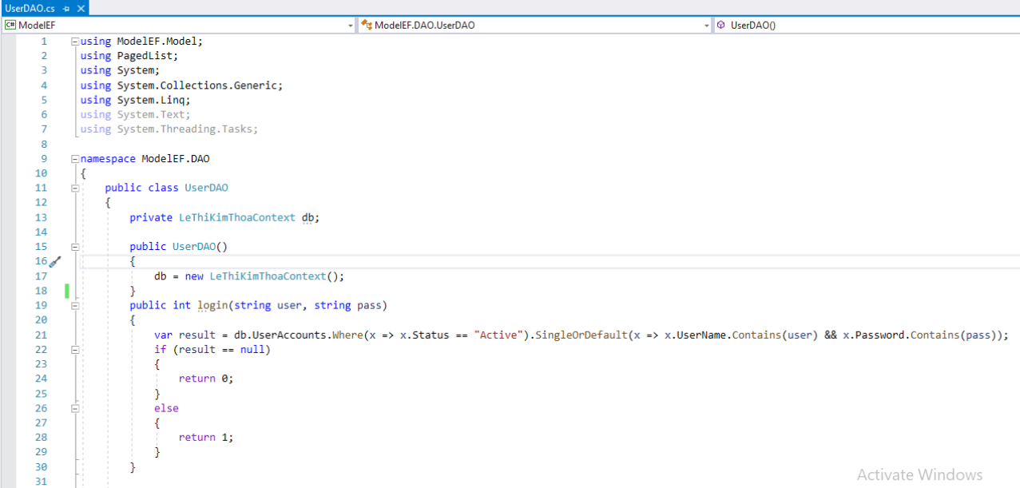

#### Mã hóa mật khẩu MD5 ở lớp Common.cs

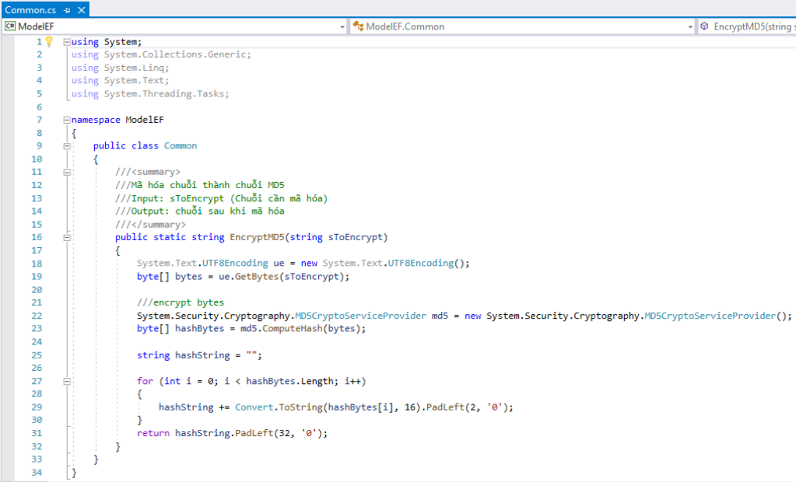

#### Gán Session - Lớp Constants.cs

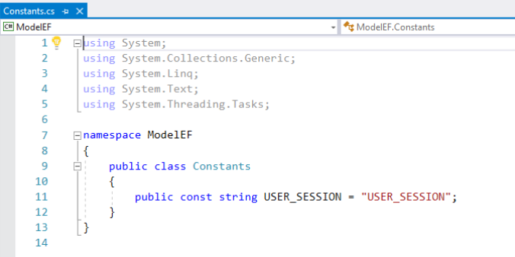

#### Code ở LoginController.cs

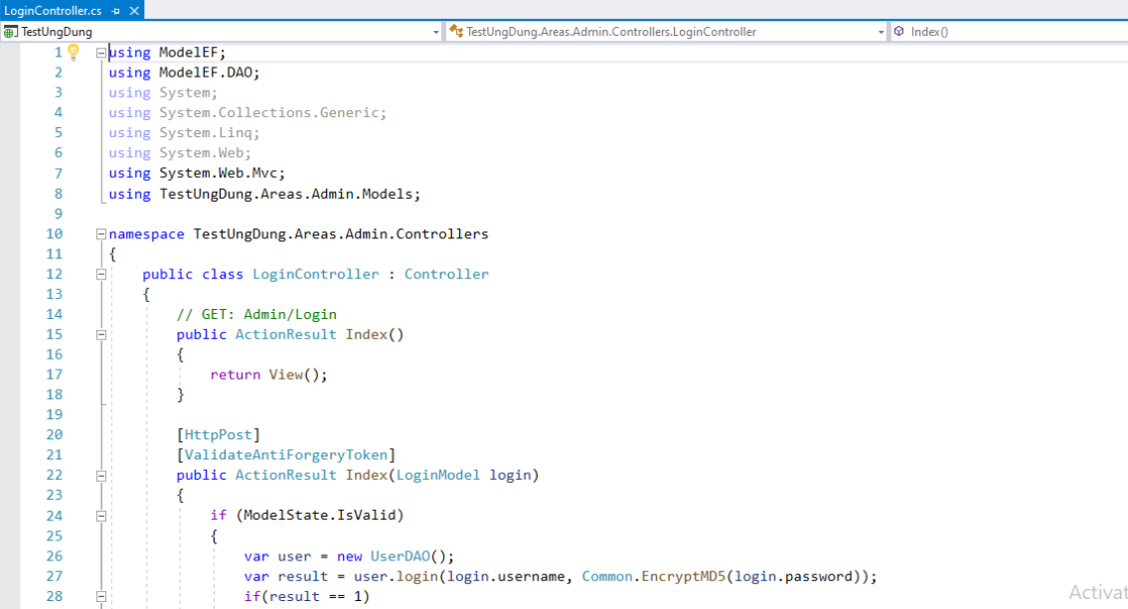

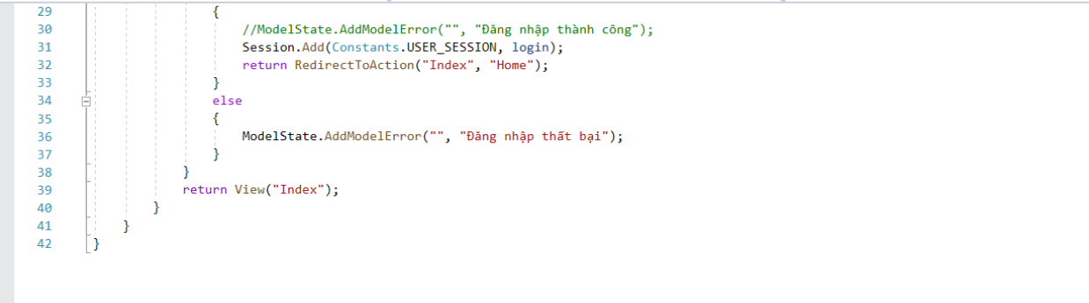

### Kết quả chạy

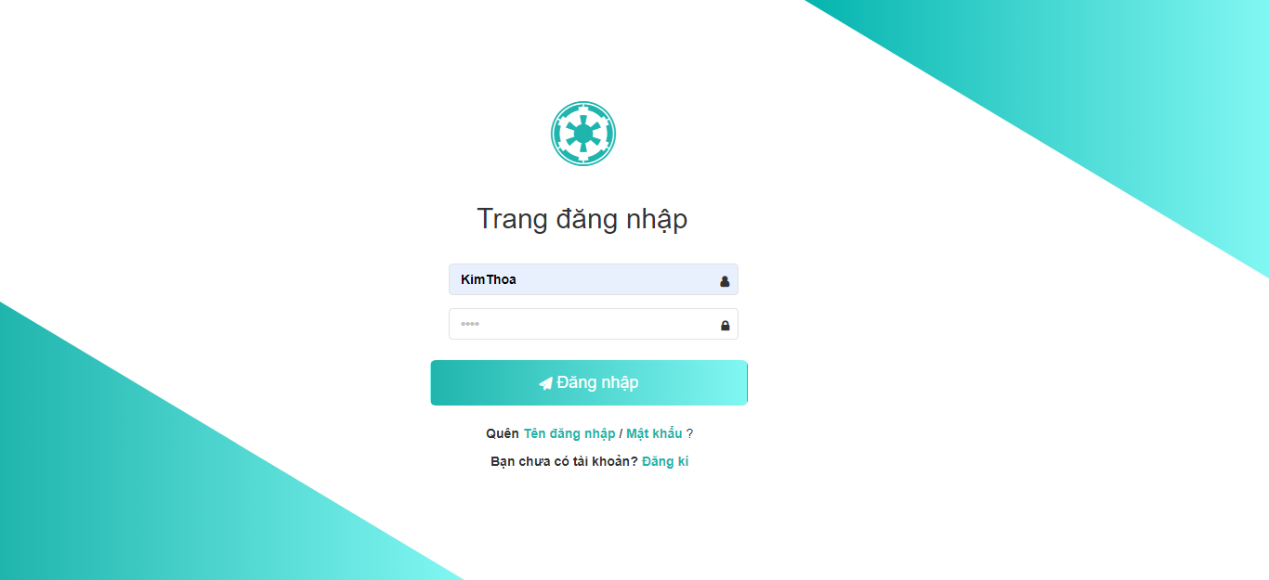

* Trường hợp đăng nhập thành công sẽ chuyển qua giao diện trang Admin



* Trường hợp đăng nhập sai hoặc sử dụng tài khoản hết hạn (Blocked) sẽ thông báo là “Đăng nhập thất bại”

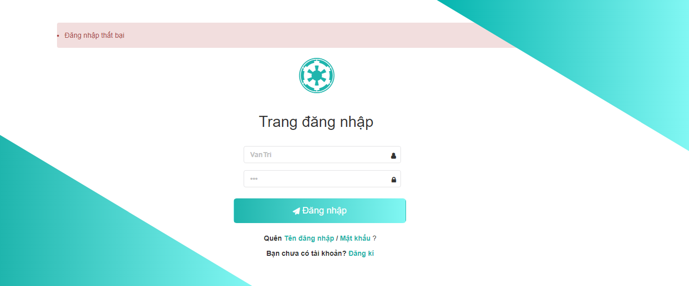

## Hiển thị danh sách UserAccount

* **Phân trang danh sách tài khoản người dùng (5 user/trang) và chức năng tìm kiếm.**
* **Xóa 1 người dùng có Status là Blocked.**

### Code

#### UserDAO

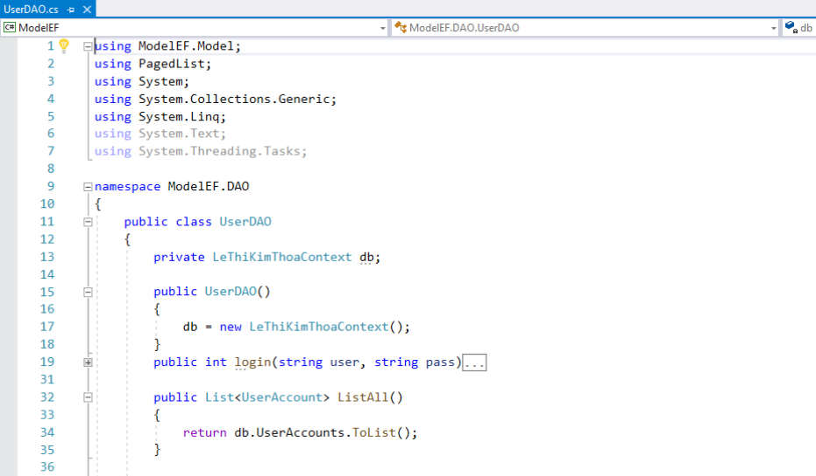

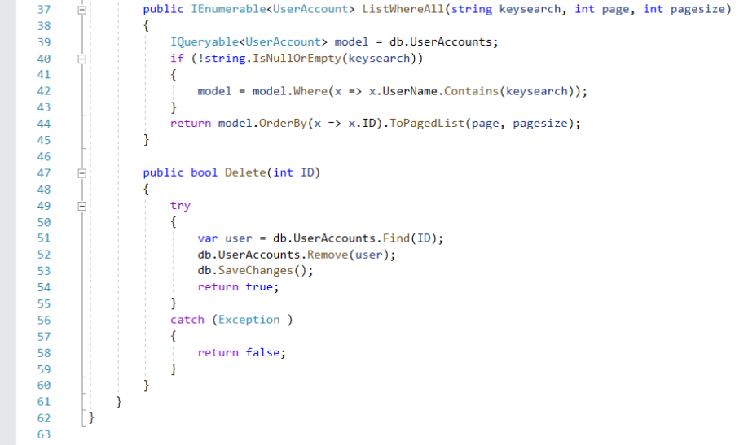

#### UserController

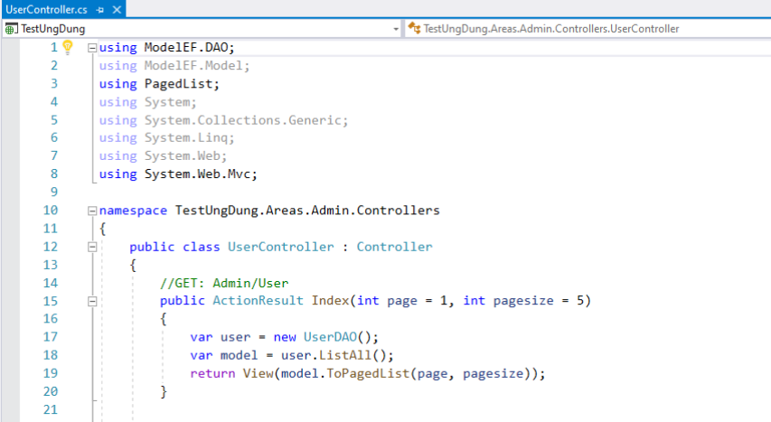

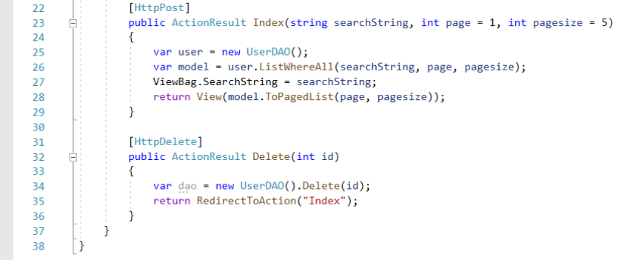

#### Index.cshtml (User)

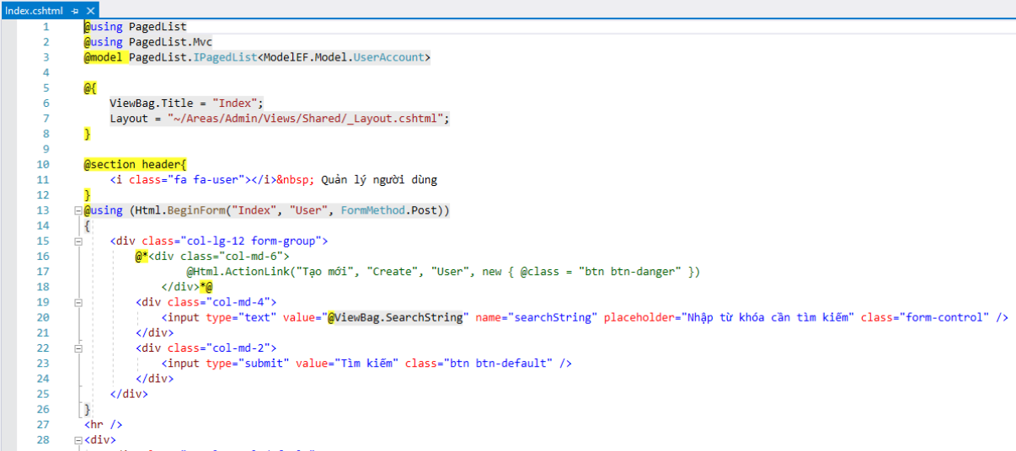

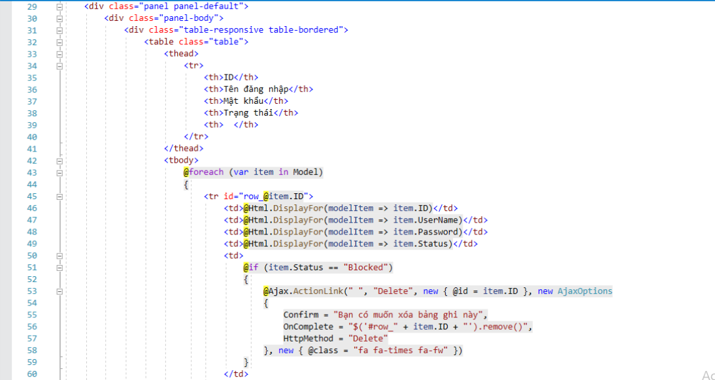

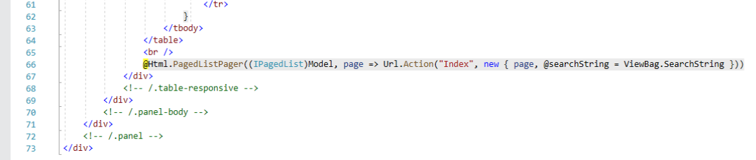

### Kết quả chạy

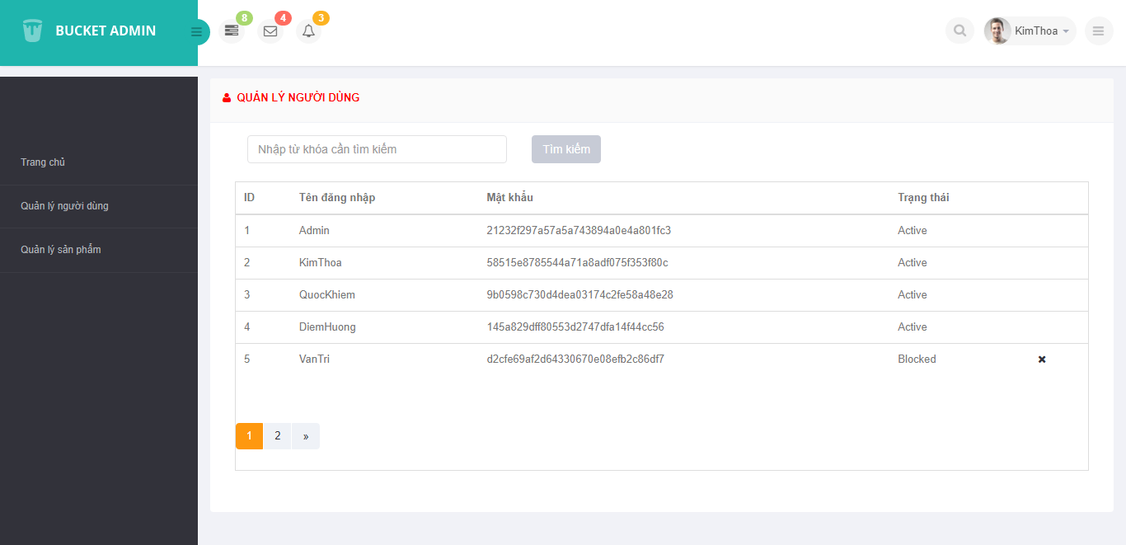

* Kết quả chạy sau khi tìm kiếm tài khoản “Thoa”

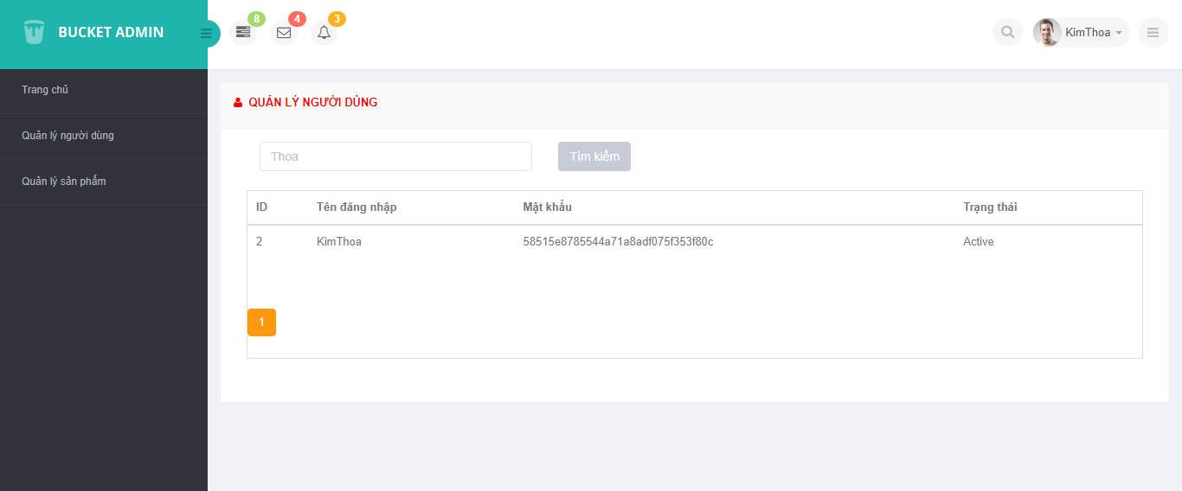

* Kết quả chạy sau khi xóa tài khoản “VanTri”

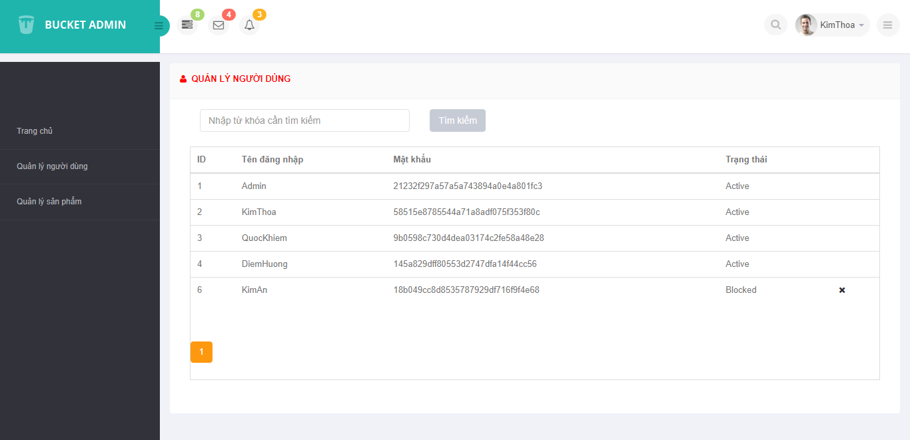

## Hiển thị danh sách sản phẩm

**Yêu cầu: sắp xếp theo Số lượng tăng dần, Đơn giá giảm dần, dưới dạng bảng có các cột.**

**ID Tên Sản phẩm Đơn giá Số lượng LoaiSP_ID Thao tác**

**Click vào link Xem chi tiết (ở cột Thao tác) sẽ chuyển đến trang xem được chi tiết của sản phẩm**

### Code

#### ProductDAO

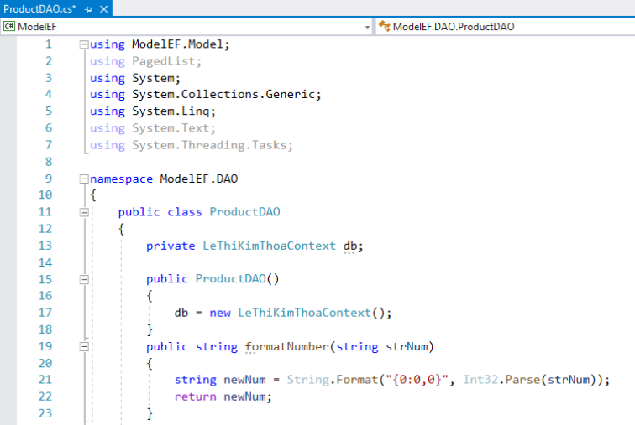

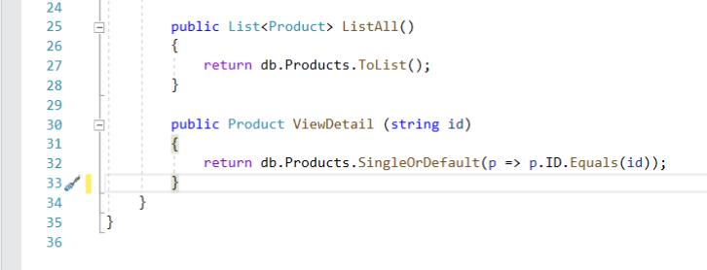

#### ProductController

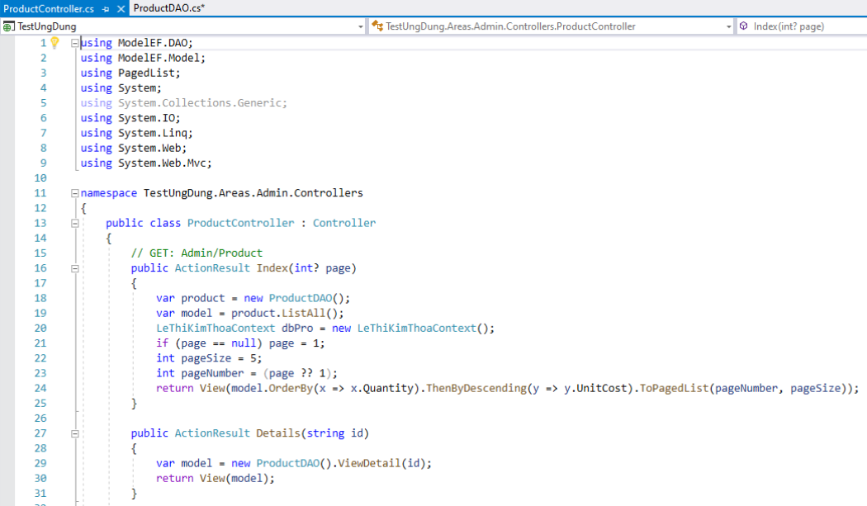

#### Index.cshtml (Product)

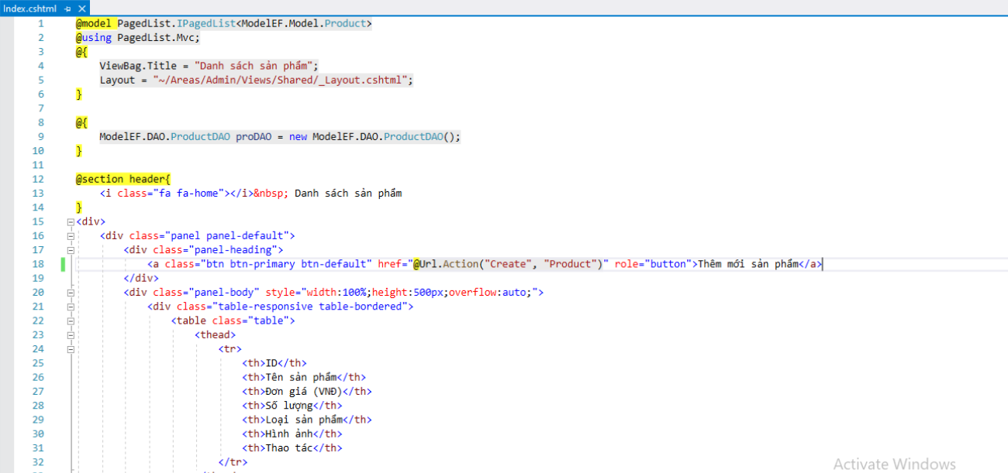

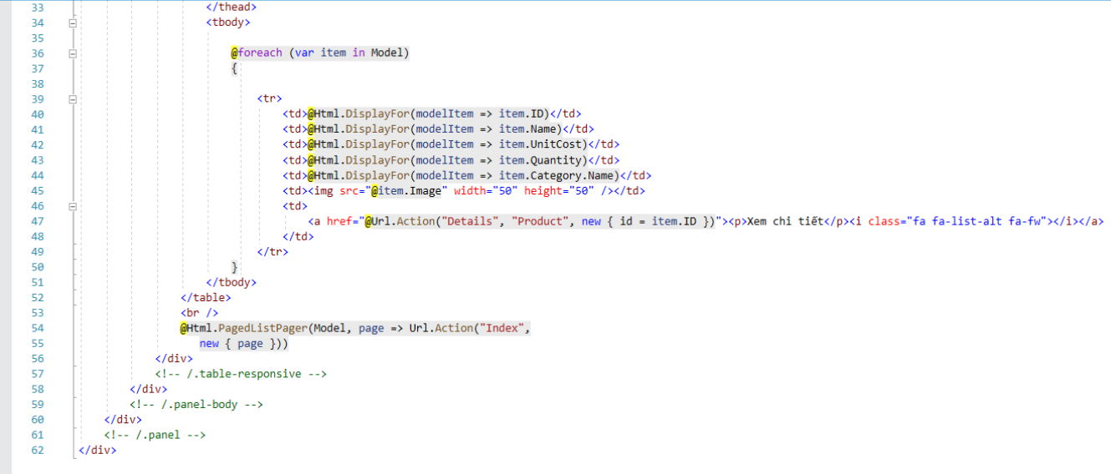

#### Details.cshtml

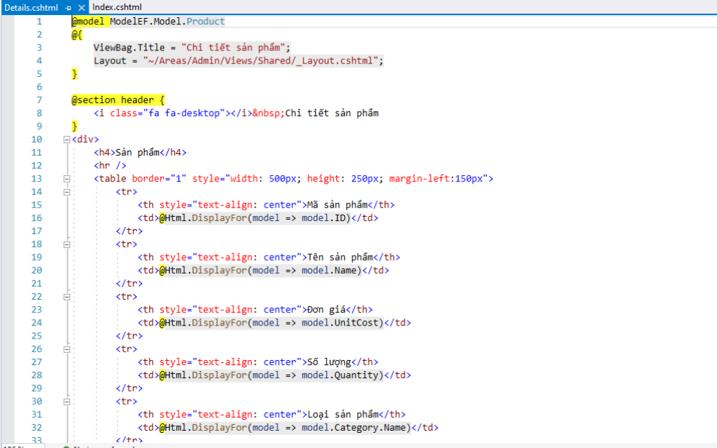

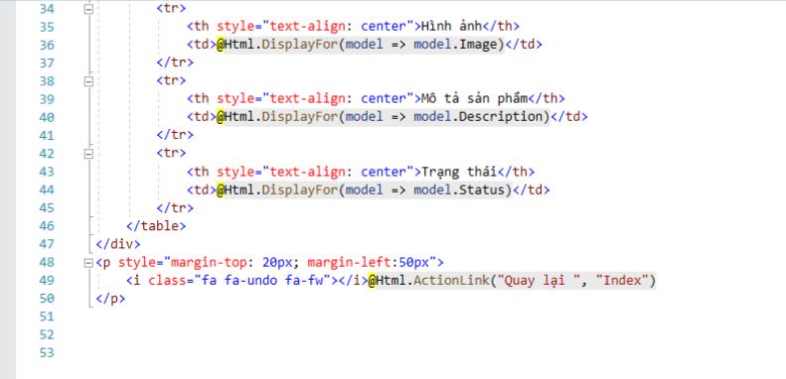

### Kết quả chạy

#### Kết quả chạy trang sản phẩm

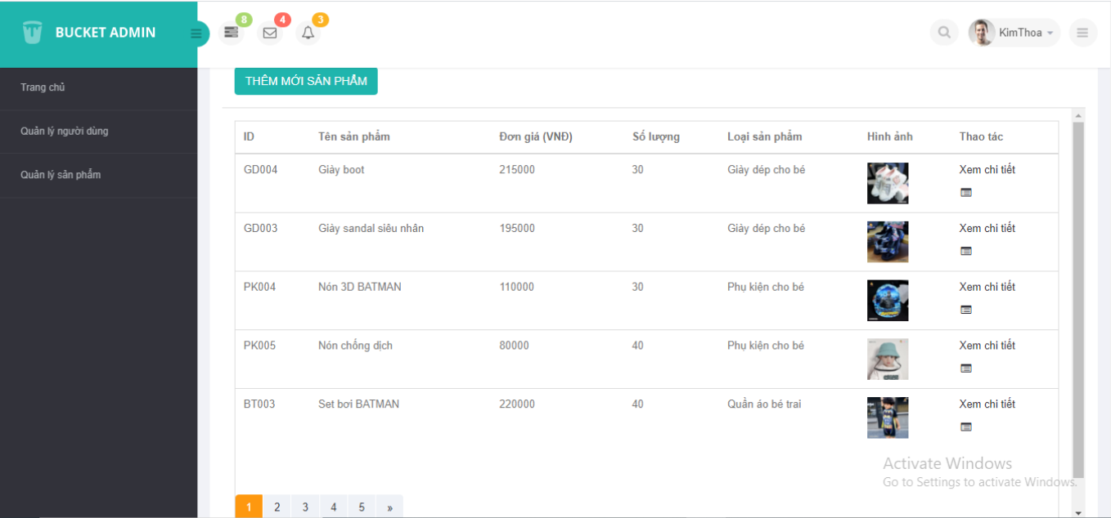

#### Kết quả chạy trang chi tiết sản phẩm

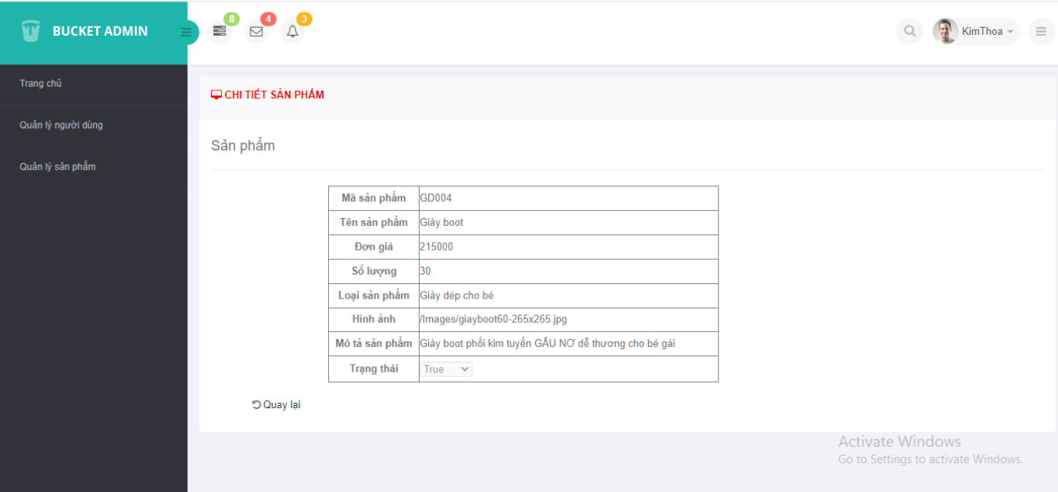

## Thiết kế Form thực hiện chức năng thêm 1 sản phẩm

**Form gồm có các Label kèm các Textbox: ID, Tên sản phẩm, đơn giá, số lượng và Loại Sản phẩm (dropdownlist: đổ dữ liệu của bảng Loại sản phẩm vào).**

**Yêu cầu thực hiện:**

* + - **Sử dụng Strongly typed Html Helper cho các thẻ trên form.**
    - **Validation dữ liệu trên form (dùng DataAnnotation)**

### Code

#### ProductController

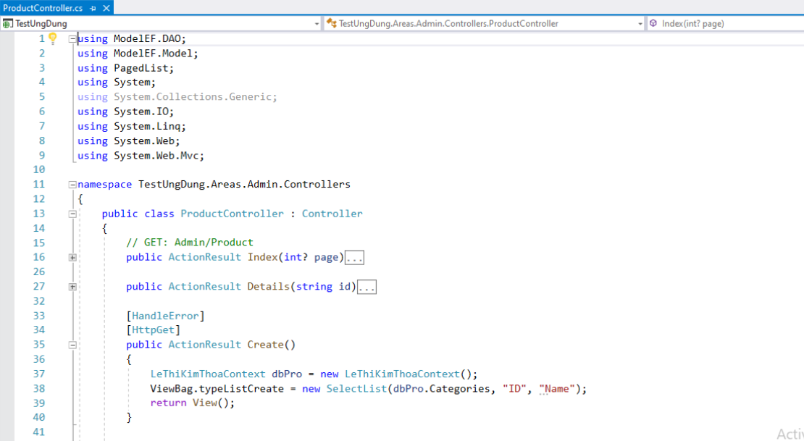

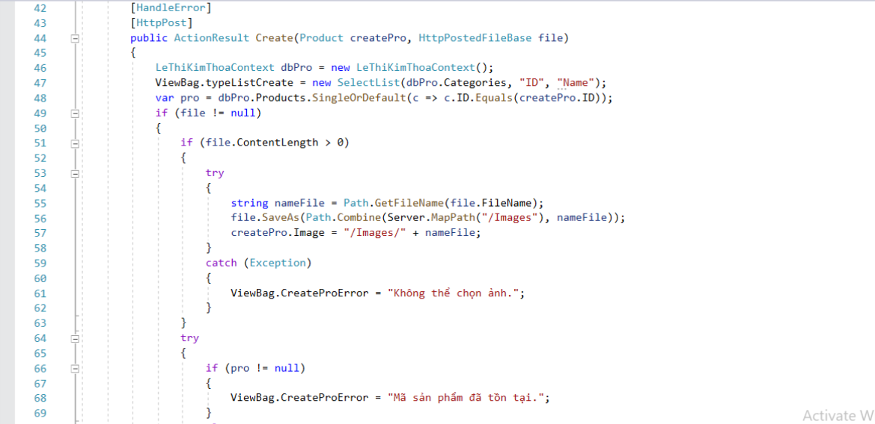

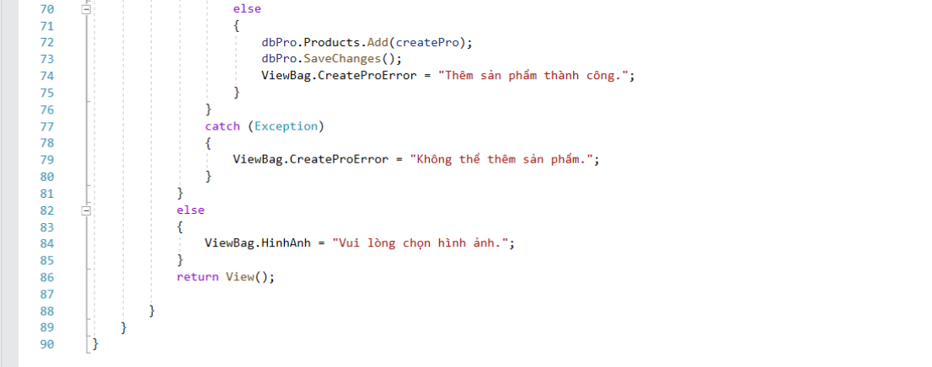

#### Create.cshtml (Product)

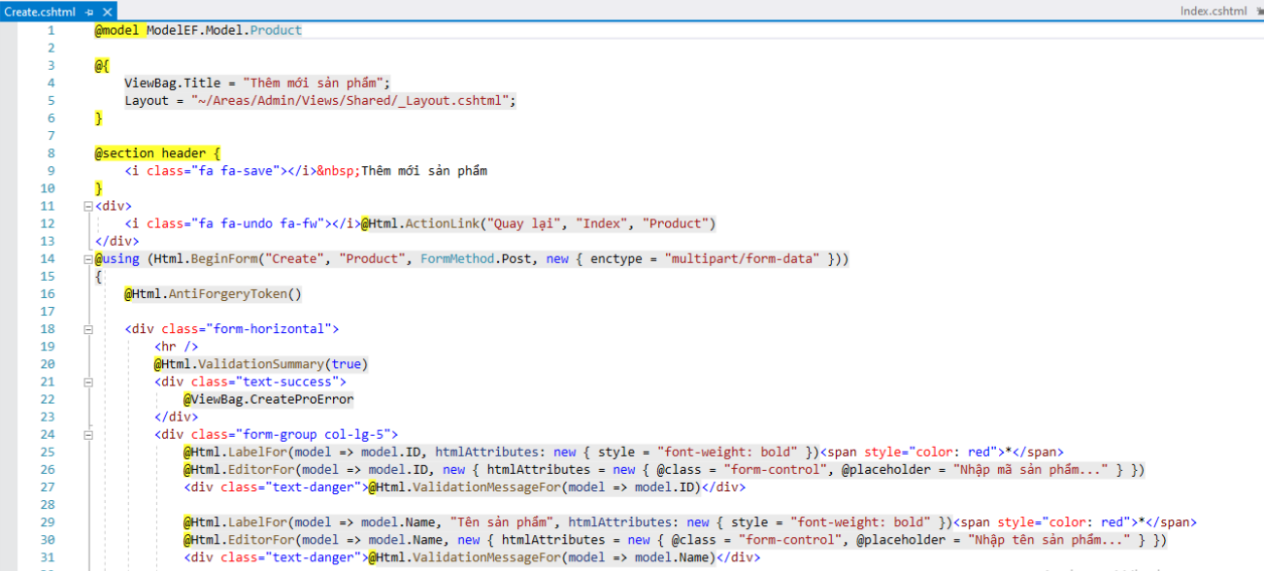

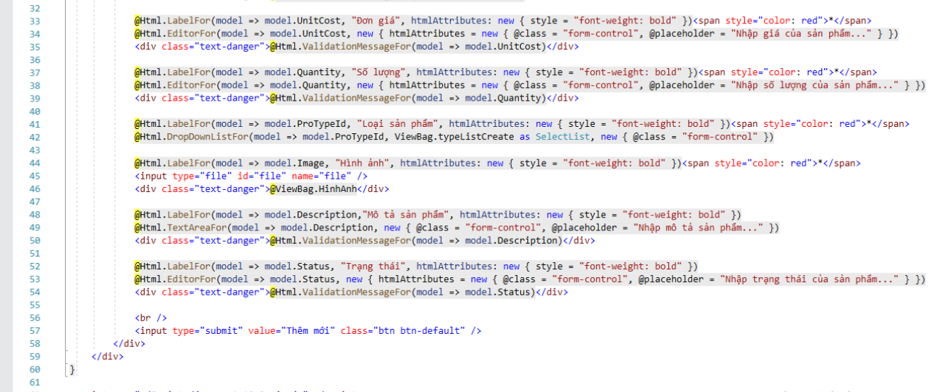

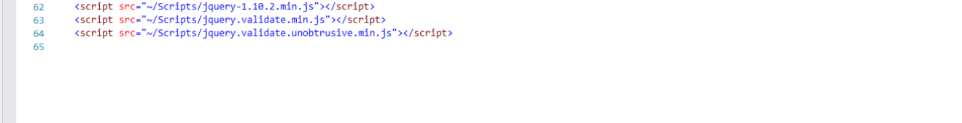

### Kết quả chạy

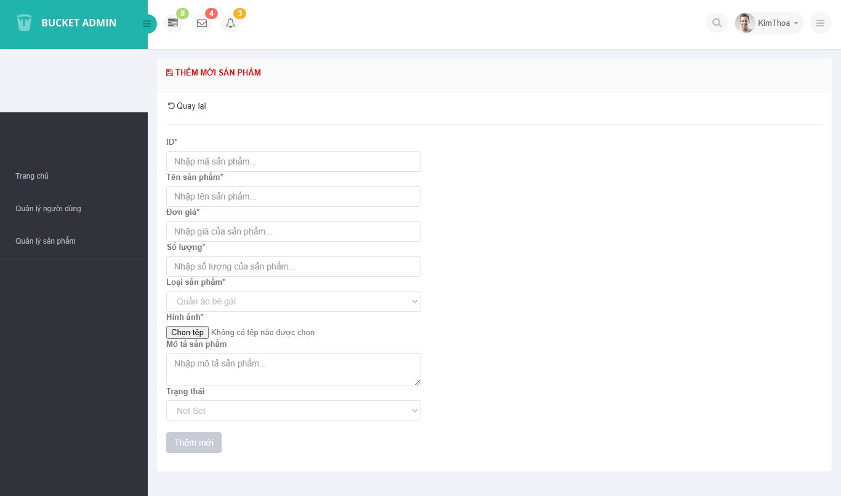

* Form khi điền đầy đủ thông tin sản phẩm cần thêm

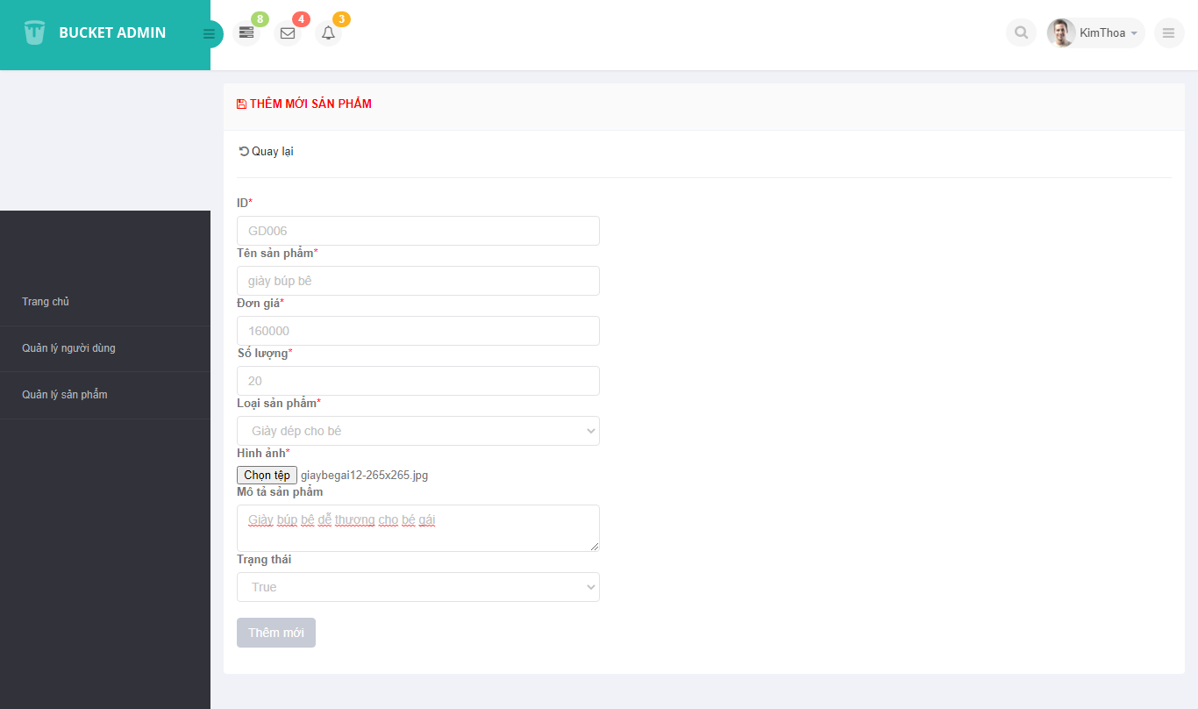

* Kết quả sau khi thêm

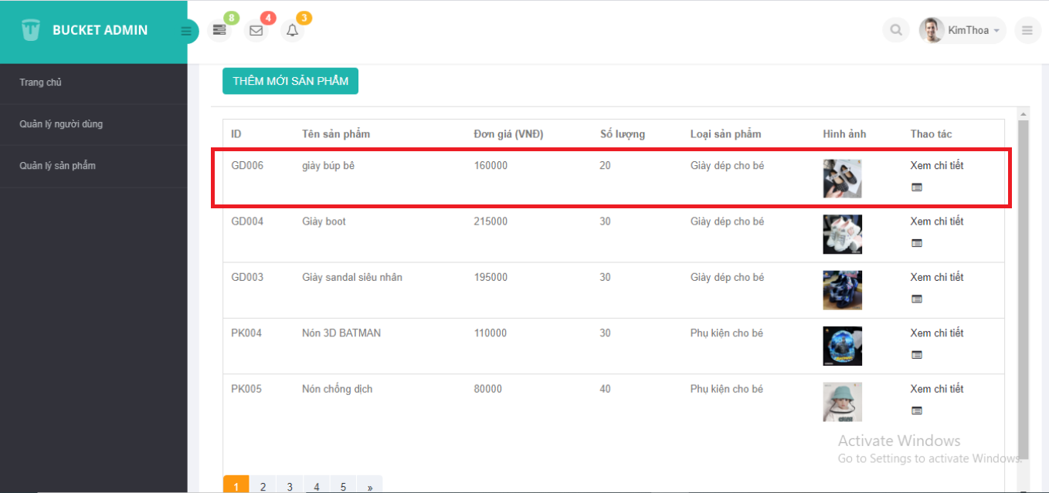

# Thực hiện các yêu cầu cho trang Người dùng

## Download 1 template bán hàng bất kỳ, hiệu chỉnh lại cho phù hợp với dữ liệu của bảng Sản phẩm.

### Code

#### ProductDAO

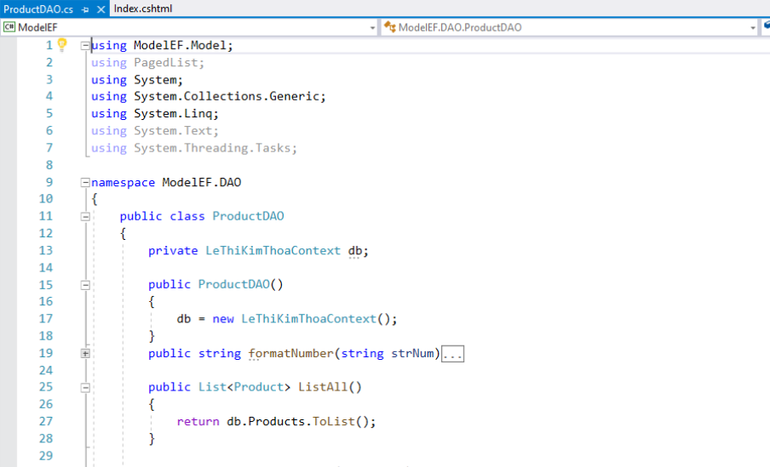

#### HomeController

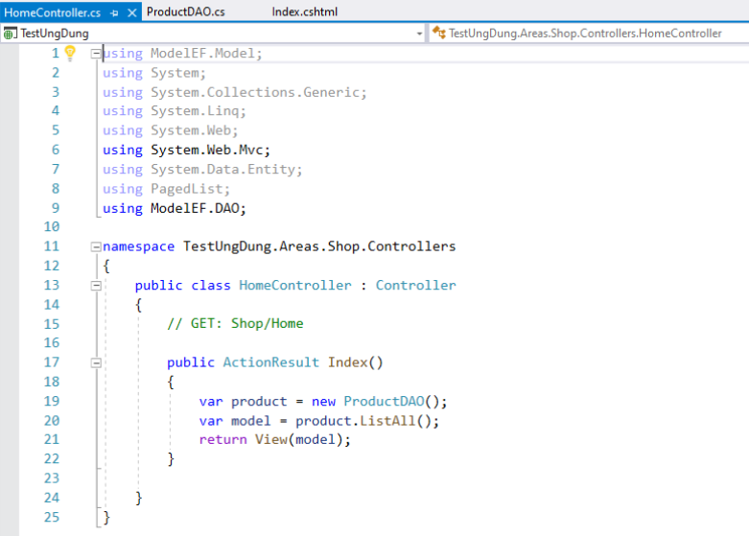

#### _Layout.cshtml

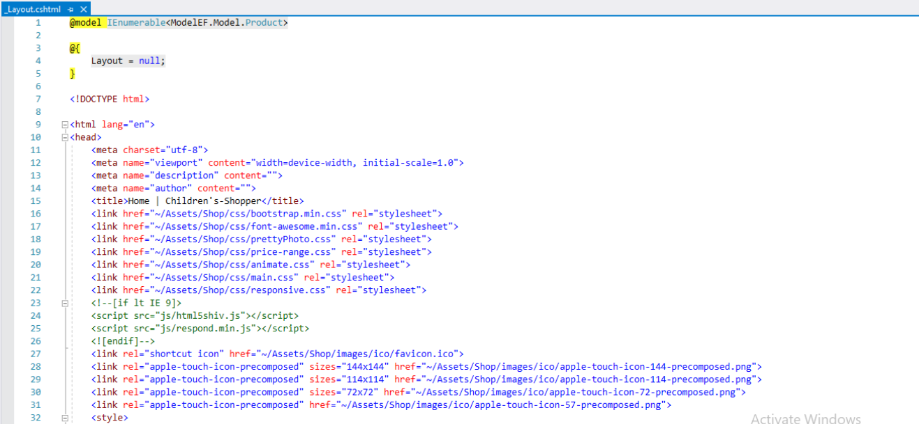

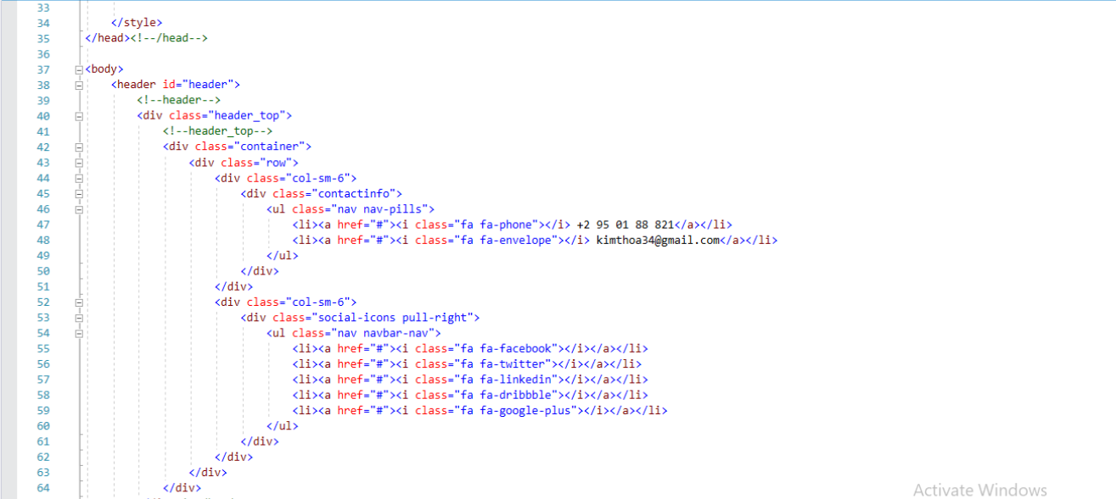

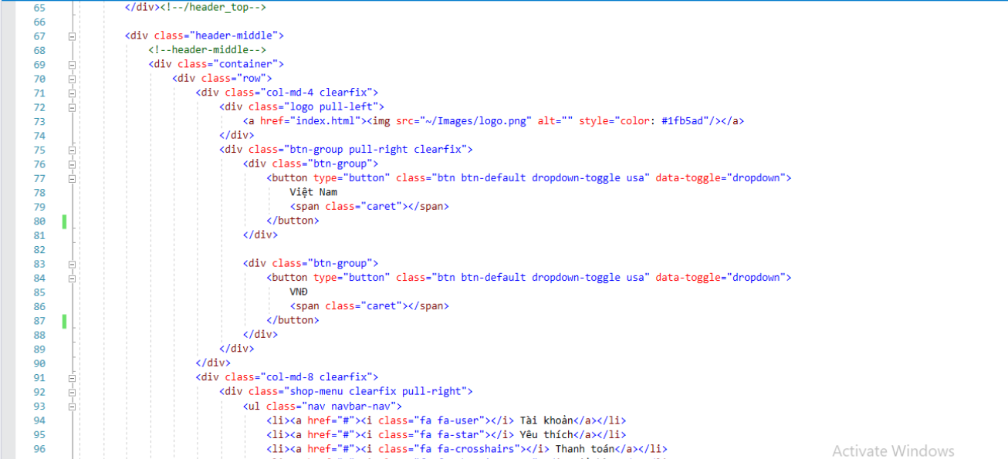

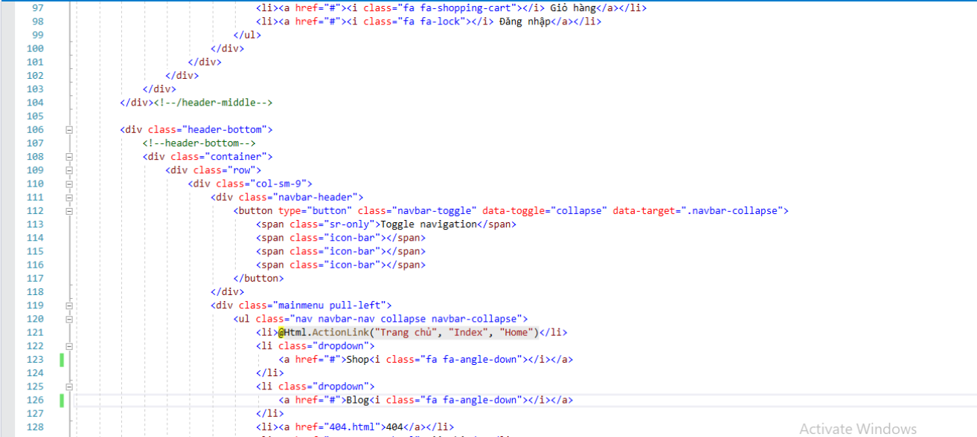

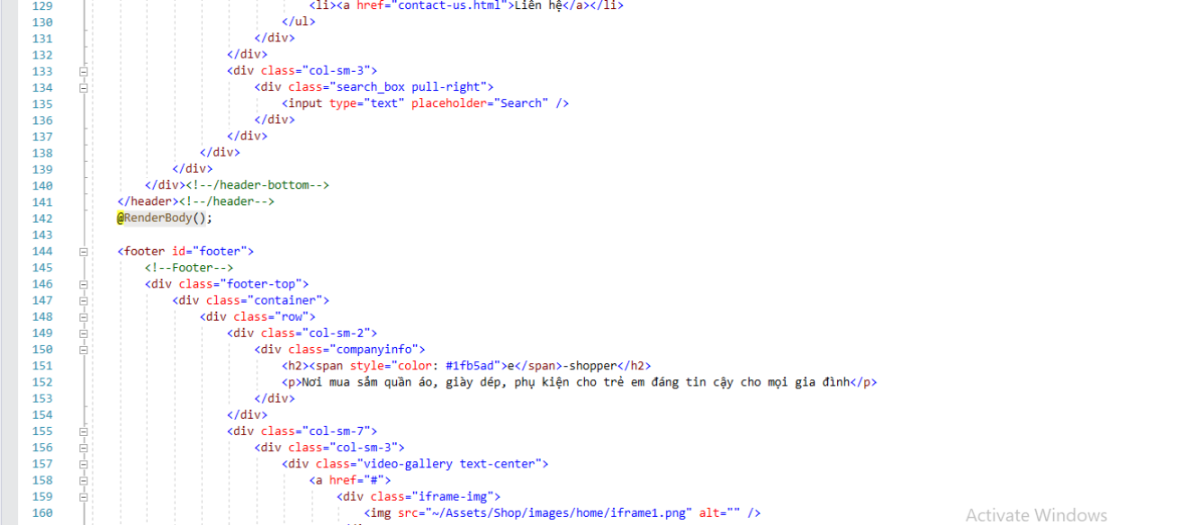

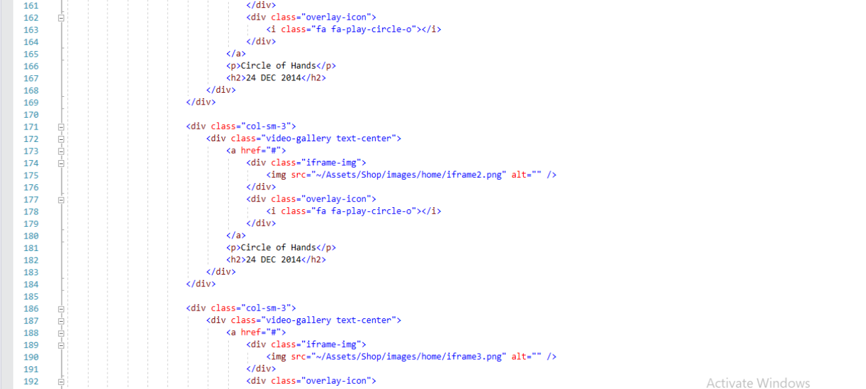

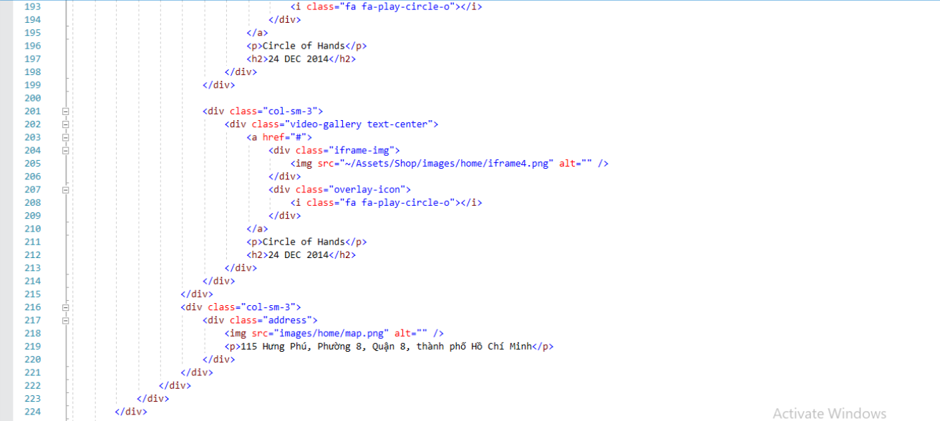

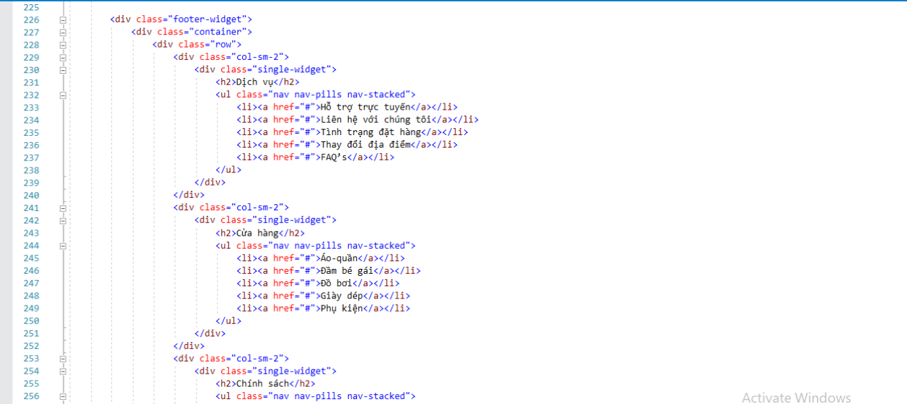

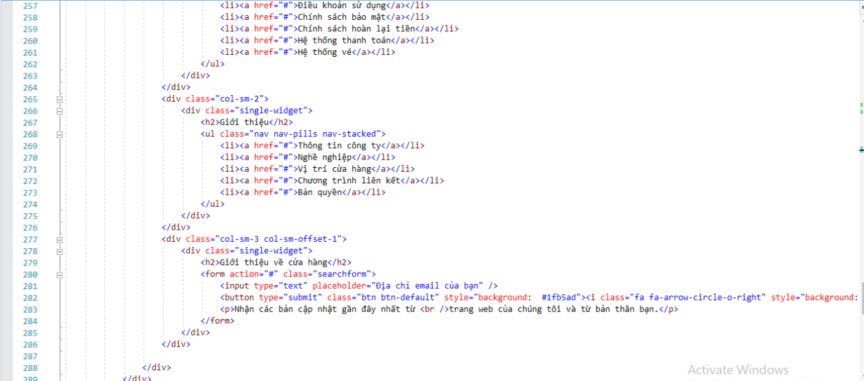

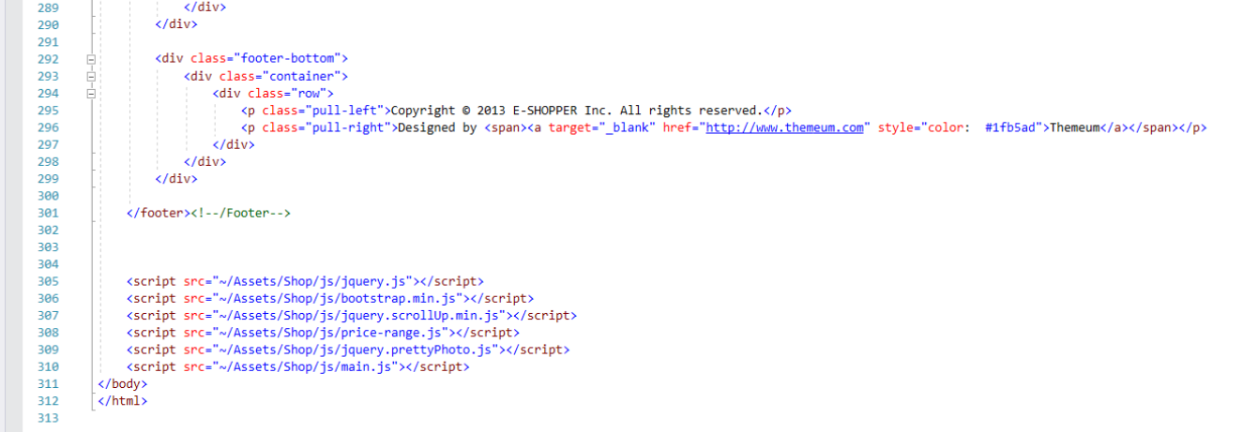

#### Index.cshtml (Home)

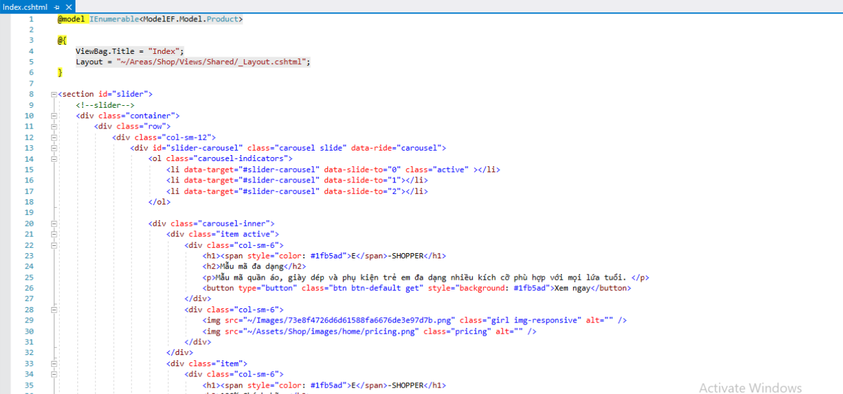

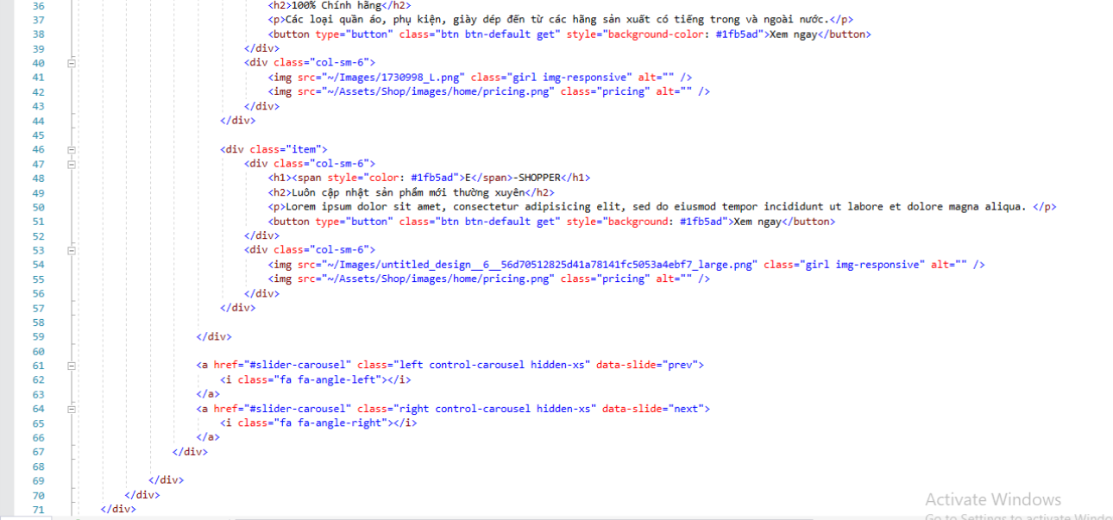

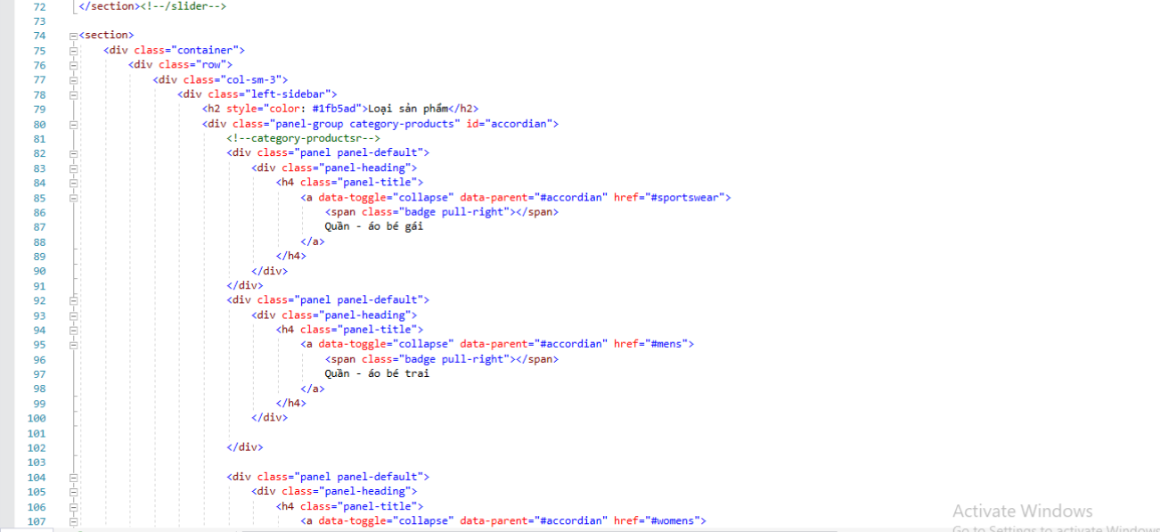

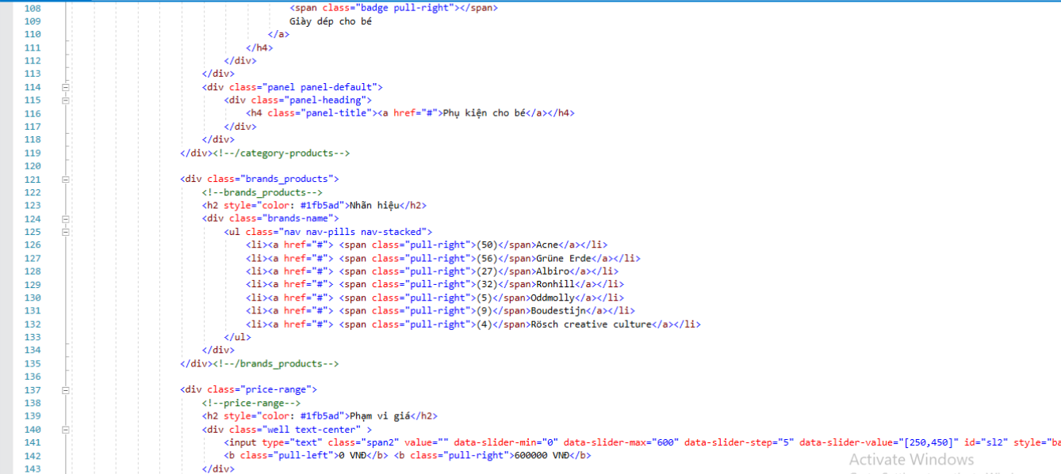

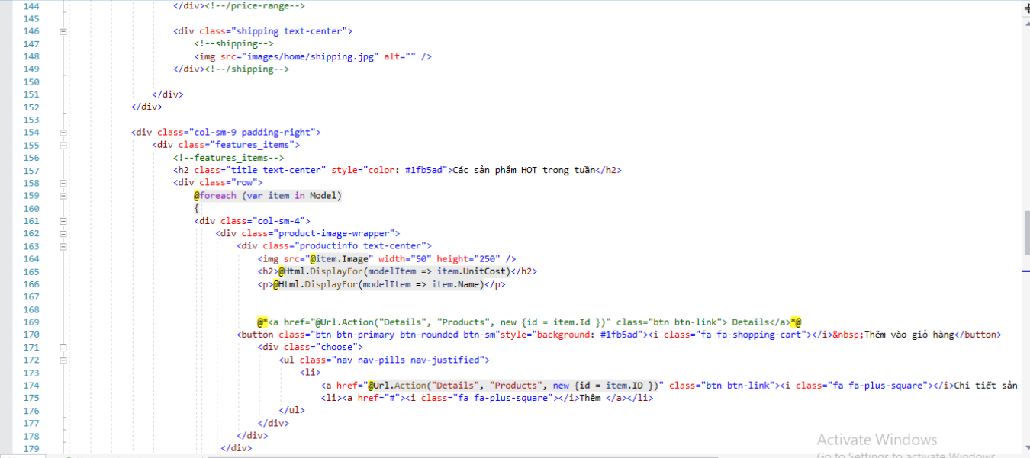

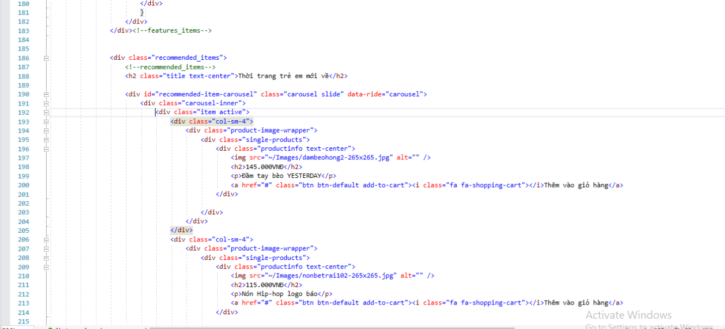

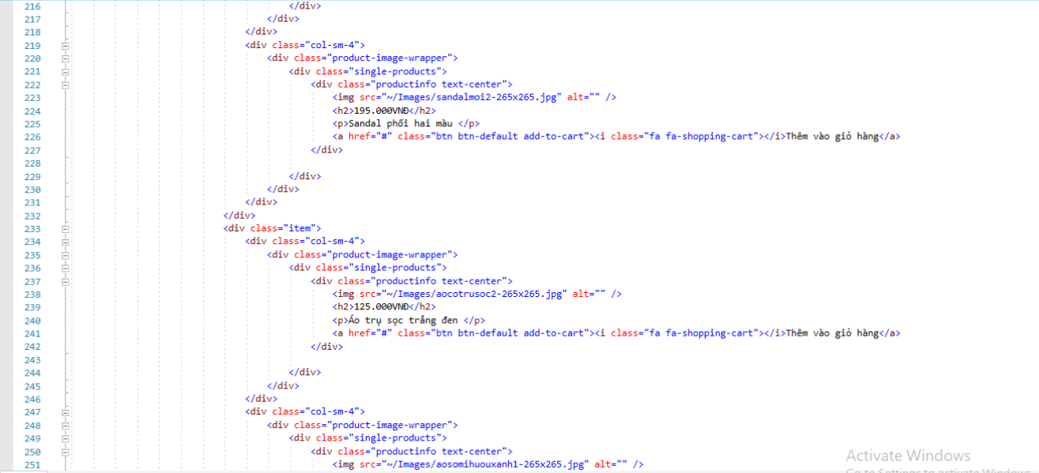

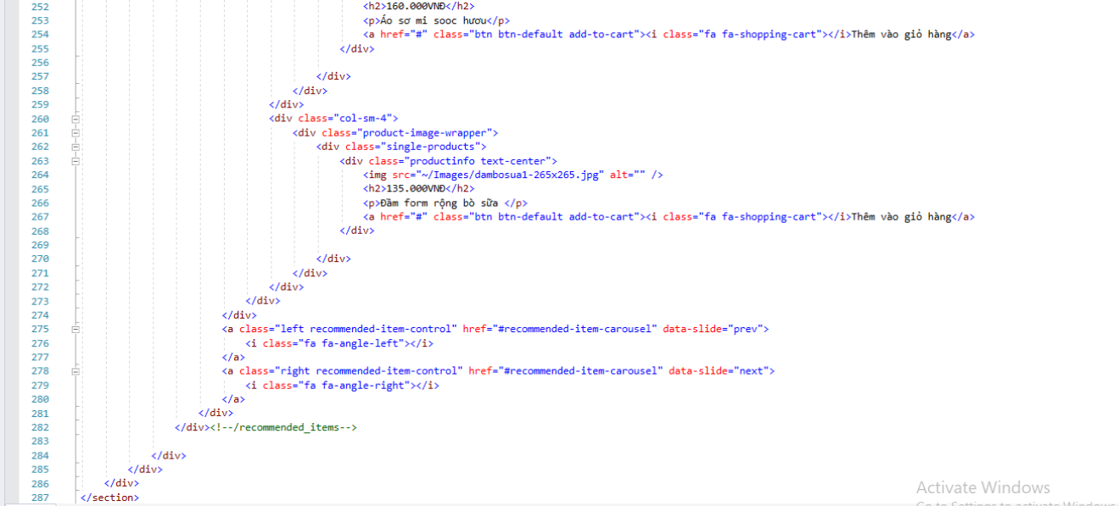

### Kết quả chạy

